**Итоги тестирования**

|  |  |  |  |  |  |  |  |
| --- | --- | --- | --- | --- | --- | --- | --- |
| **Класс** | **Количество**  **учащихся** | **Природа** | **Техника** | **Люди** | **Знаковая система** | **Худ -ый образ** | **Человек** |
| **4** | **34** | **14** | **7** | **1** | **2** | **4** | **6** |
| **5** | **21** | **5** | **2** | **2** | **-** | **7** | **5** |
| **6** | **16** | **6** | **1** | **-** | **3** | **2** | **4** |

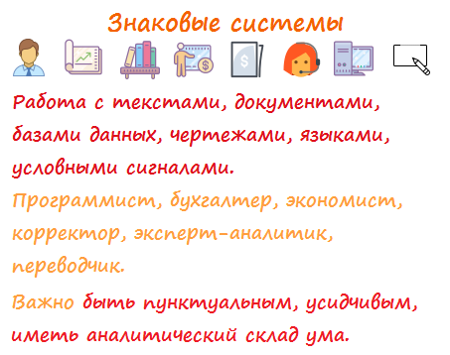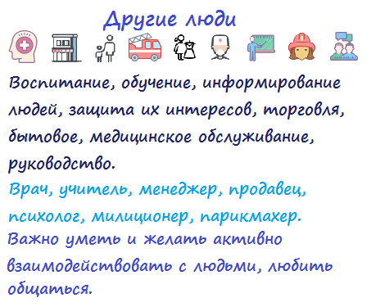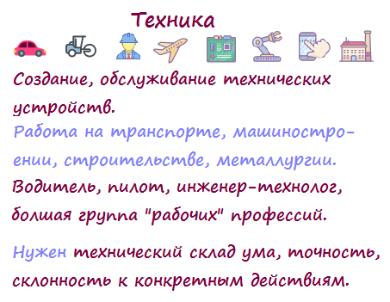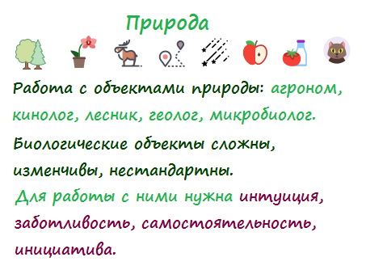

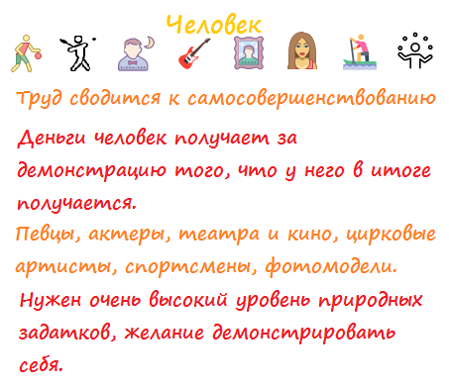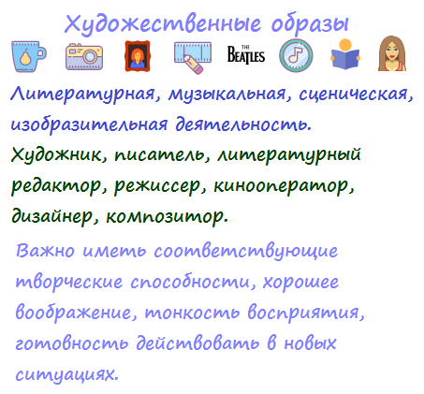

**Итоги тестирования по типам темперамента**

|  |  |  |  |  |  |
| --- | --- | --- | --- | --- | --- |
| **Класс** | **Кол-во уч- ся** | **Холерик** | **Сангвиник** | **Флегматик** | **Меланхолик** |
| **7** | **21** | **3** | **13** | **3** | **2** |
| **8** | **30** | **8** | **12** | **6** | **4** |
| **9** | **5** | **2** | **2** | **1** | **-** |

**Характеристика типов темперамента**

**Сангвиник.**

Плюсы: целеустремленность, надежность, настойчивость в достижении намеченной цели, ритмичность в работе, легкая приспособляемость к новой обстановке, гибкость ума, оптимизм, склонность к юмору, общительность, умение быстро найти контакт и завоевать авторитет.

Минусы: формальное отношение к своим обязанностям, ненадежность в дружбе, неосмотрительность в сложных ситуациях, поверхностность, преобладание интереса (интересно - делаю).

Может быть надежен в любой работе, кроме автоматической, однообразной и медлительной.

**Флегматик**.

Плюсы: усидчивость, выдержка, умение долго сохранять работоспособность при значительном напряжении, надежность в работе, уверенность, самообладание, умение терпеть и переносить трудности, желание оказать помощь, постоянство в дружбе, уверенность в сложных ситуациях, бесконфликтность, сосредоточенность.

Минусы: длительная врабатываемость, средний темп работы, неспособность быстро отреагировать на сигнал, неотзывчивость на критику, некоторая пассивность, леность, инертность, отсутствие стремления избавиться от вредных привычек.

Подходит работа, где нет необходимости в быстром выполнении сноровистых и разнообразных действий.

**Холерик.**

Плюсы: быстрая реакция, подвижность в работе, стремление быть впереди, умелое руководство, смелые и самоотверженные действия в трудных ситуациях, большая активность, критичность, инициативность, общительность, чувствительность к общественному мнению, обостренное чувство ответственности.

Минусы: неуравновешенность и несдержанность, бестактность и самонадеянность, частое стремление к особому положению в коллективе, злопамятность, цикличность, тенденция к конфликтности, излишняя поспешность, плохое самообладание.

Подходит работа, где максимальное напряжение сил сменяется более спокойной работой другого характера.

**Меланхолик.**

Плюсы: высокая чувствительность, стеснительность, робость, замкнутость, стремление работать так, чтобы не отстать от других, добросовестность и старание, исполнительность и деликатность, принципиальность и справедливость, отзывчивость и чуткость, умение выдвинуть хорошую идею, высокая эмоциональная чувствительность, глубина переживаний.

Минусы: медлительность, возбудимость, медленная врабатываемость, отвлекаемость, пасование перед трудностями, неуверенность в себе, тенденция к возникновению напряженности при резком изменении обстановки, перепроверка себя.

Может работать в спокойной и безопасной обстановке, не требующей от него быстрой реакции и частой смены характера деятельности.